**FICHE D’INFORMATION SUR LE PHP**

1. Définition du cycle php : Le PHP (acronyme de Hypertext Preprocessor) est un langage informatique open source permettant de créer des pages web dynamiques.
2. Qu’est-ce que le php :  il s’agit d’un langage de script créé pour les communications côté serveur. Il peut donc gérer diverses fonctions côté serveur, telles que la collecte de données de formulaires, la gestion de fichiers sur le serveur, la modification de bases de données, et bien plus encore

Qu’est-ce que le php :  il s’agit d’un langage de script créé pour les communications côté serveur. Il peut donc gérer diverses fonctions côté serveur, telles que la collecte de données de formulaires, la gestion de fichiers sur le serveur, la modification de bases de données, et bien plus encore.

1. A quoi sert le php : Qu’est-ce que le php :  il s’agit d’un langage de script créé pour les communications côté serveur. Il peut donc gérer diverses fonctions côté serveur, telles que la collecte de données de formulaires, la gestion de fichiers sur le serveur, la modification de bases de données, et bien plus encore ; Qu’est-ce que le php :  il s’agit d’un langage de script créé pour les communications côté serveur. Il peut donc gérer diverses fonctions côté serveur, telles que la collecte de données de formulaires, la gestion de fichiers sur le serveur, la modification de bases de données, et bien plus encore.
2. Prérequis pour commencer avec le php :  pour utiliser PHP, il faut connaître au préalable les langages HTML et CSS.
3. Qui est à l’origine du php et en quelle année php il a vu le jour : Rasmus Lerdorf, un programmeur Groenlandais avec la nationalité canadienne, crée PHP en 1994 pour analyser les connexions sur son site Web.
4. Avantages du php : il est entièrement open source. Cela signifie que les utilisateurs n'ont pas besoin de dépenser d'argent pour utiliser le langage, les frameworks, les outils de débogage, les bases de données et d'autres fonctionnalités ; sa flexibilité et sa grande compatibilité avec d'autres bases de données. En outre, PHP est considéré comme facile à maîtriser.
5. Parce qu’il est considéré par beaucoup de développeurs comme facile a prendre en main et il est aussi compatible avec plusieurs bases de données.
6. Fonctionnement interne du php : Étape 1 : Le serveur reçoit la requête (Un utilisateur accède à une page .php via un navigateur web. Le serveur web [Apache, Nginx, etc.] détecte que le fichier contient du PHP et envoie la requête au moteur PHP (PHP interpréter).) ; Étape 2 : Le moteur PHP interprète le code ; Étape 3 : Le serveur génère la réponse (Le serveur web récupère la sortie du script PHP (généralement du HTML) et l'envoie au navigateur et Le navigateur affiche la page web.)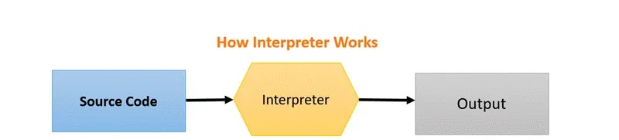
7. PHP est un langage backend
8. Frameworks et outils issus du php : frameworks- Laravel, Symfony, CodeIgniter ; Outils- **PHPUnit** (Tests unitaires), **Xdebug** (Débogage et Profiling) , **PHP CS Fixer / PHP_CodeSniffer** (Formatage du code).